ОПИТУВАЛЬНИЙ ЛИСТ
«Гідроенергетичний аналіз ефективності організації систем водопостачання»

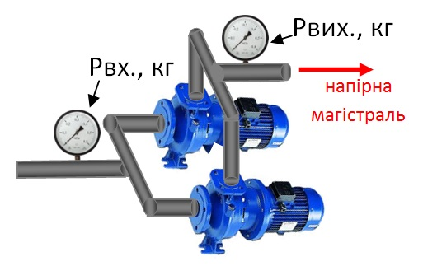
НАСОСНА СТАНЦІЯ КОТЕЛЬНІ № ____

ДАТА ЗАПОВНЕННЯ:
Підприємство |  | Тип Насосної Станції  (мережева, підживлювальна…)
Населений пункт |  | Температура води, що подається в насос, ˚С
Конт. тел. |  | Чи є лічильник води? | Так/Ні
Відповідальна особа |  | Чи є лічильник електроенергії? | Так/Ні
Вартість 1 кВт, грн. |  | Чи є багато тарифний лічильник електроенергії? | 2-х, 3-х зонний  Так/Ні

Марка  насосів |  | Продук-тивність  Qном, м³/год. | Напір Нном,  м. | Рном,  кВт*  год | Іспож  А | ККД,  % | Тиск вхідний (підпір) | Тиск вихідний, Рвих., bar |  | Наявність автоматики (ПЧ, ПП, Каскад, ТК  або реле) | Примітки  - В разі змін тисків вхідних та вихідних на протязі доби – надати інфо;  - Зазначити особливості управління та ін.
 |  |  |  |  |  |  | Рвх., bar | День | Ніч | Наявність автоматики (ПЧ, ПП, Каскад, ТК  або реле)
1
2
3
4

ХАРАКТЕРИСТИКИ РОБОТИ НАСОСНОЇ СТАНЦІЇ КОТЕЛЬНІ № ___

 | Вхідний тиск перед насосом,  ДЕНЬ  Рвих.,bar. | Вхідний тиск перед насосом,  НІЧ  Рвих.,bar. | Заданий тиск системи ДЕНЬ  Рвих.,bar. | Заданий тиск системи  НІЧ  Рвих.,bar. | Перекачано  води насосною станцією  Q факт, м³/місяць | Споживано енергії насосною станцією  Р факт.  кВт*год/  місяць | Час роботи насосів |  |  |  | Примітки
 |  |  |  |  |  |  | Насос №1, год./добу | Насос №2, год./добу | Насос №3, год./добу | Насос №4, год./добу | Примітки
Січень
Лютий
Березень
Квітень
Травень
Червень
Липень
Серпень
Вересень
Жовтень
Листопад
Грудень

Графік погодинної подачі води протягом доби
Години | 00 - 01 | 01 - 02 | 02 - 03 | 03 - 04 | 04 - 05 | 05 - 06 | 06 - 07 | 07 - 08 | 08 - 09 | 09 - 10 | 10 - 11 | 11 - 12 | 12 - 13 | 13 - 14 | 14 - 15 | 15 - 16 | 16 - 17 | 17 - 18 | 18 - 19 | 19 - 20 | 20 - 21 | 21 - 22 | 22 - 23 | 23 - 24
Q м³/год. зима
Q м³/год. літо

